* Paso 0: Cree las siguientes carpetas

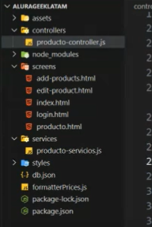

* Paso 1: crear servidor feak
  + Json-server –watch db.json
* 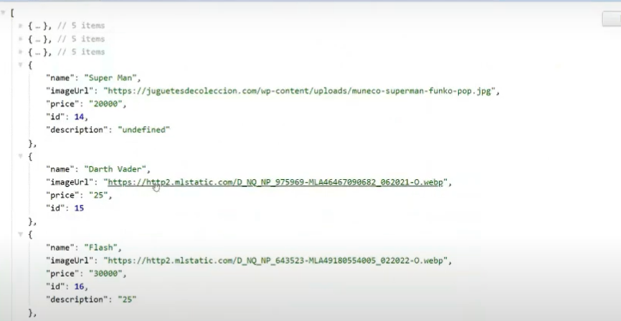
* Paso2: Services>Producto-servivios.js

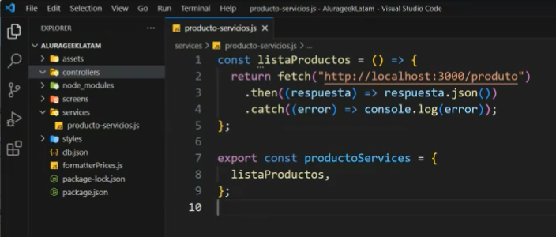

|  |
| --- |
| const listaProductos = () =>{  return fetch("http://localhost:3000/producto").then((respuesta) => respuesta.json()).catch((error) => console.log(error))  }  export const productoServices = {  listaProductos,}  } |

* Paso 3: controllers>**producto-controller.js**

|  |
| --- |
| import {productoservices} from “../services/producto-servicios.js”  const nuevoProducto = (imageUrl, name, Price, id) => {  const card = document.createElment(‘div’)  const contenido =  <div class=”producto”>  <img src=”${imageUrl}” alt=”img”>  <h1 class=”product-name”>${name}</h1>  <p class=”preco”>${price}</p>  <a clas=”ver-producto” ref=”../producto.html?id=${id}”>Ver Producto</a>  </div>  card.innerHTML = contenido;  return card;  } |
|  |

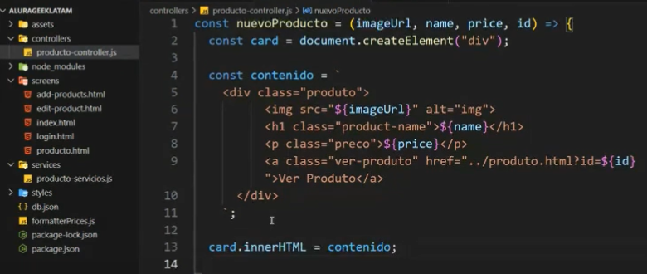

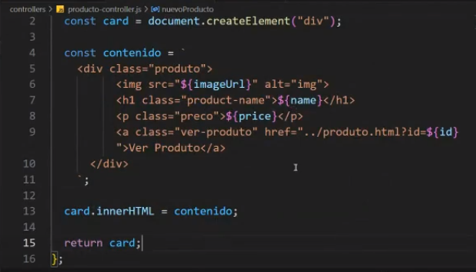

* Voy a hacer visible mis productos dentro de index.html creando la función **render**
* Importo: **productoServices:**

Import {productoservices} from “../services/producto-servicios.js”

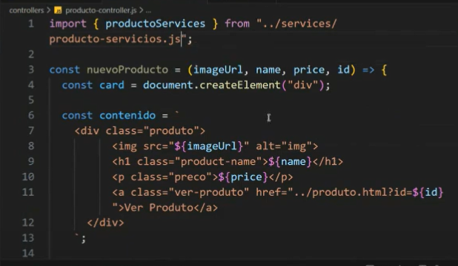

* Continuamos en archivo **producto-conroller.js**

|  |  |
| --- | --- |
|  | const productos = document.querySelector(“[data-product]”)  const render = async () => {  cry {  const listaProductos = await productoServices.listaProductos()  listaProductos.forEach(elemento => {  productos.appendChild(  nuevoProducto(  elemento.imageUrl,  elemento.name, elemento.price, elemento.id  )  )})  }catch (error) {  console.log(error)  }  }  render() |
| try |  |

Lo que va dentro de **listaProducto.forEach()**:

|  |  |
| --- | --- |
|  | listaProducto.forEach(elemento => {  productos.appendChild(  nuevoProducto(  elemento.imageUrl,  elemento.name, elemento.price, elemento.id  )  )}) |
|  |  |

En **el** catch muestro el error en un console.log()

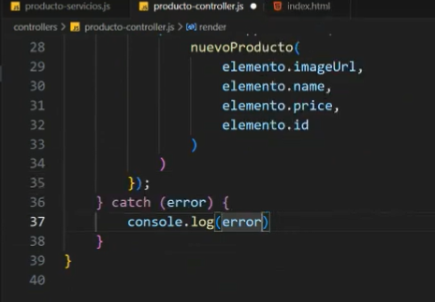

[38:01] 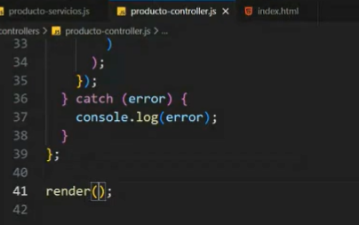

* Insertamosla relacion para que llame el archivo script **producto-controller.js**

|  |  |
| --- | --- |
|  | <script type=”module” src=”../controllers/producto-controller.js”></script> |

41:00 POST

|  |  |
| --- | --- |
|  |  |

|  |  |
| --- | --- |
|  | Const creaProductos = (name, imageURL, price) => {  Return fetch(<http://localhost:3000/producto>  , {  method: “POST”,  headers: {  “Content-Type”: “application/json”  },  body: JSON.stringify(  {name,imageURL,price,})  })  } |
|  | .then((respuesta) => {  if(respuesta.ok){return respuesta.body}  }  throw new Error(“No se pudo crear el producto”)  })  } |
|  | export const productoServices = {  listaProductos,  creaProductos,  } |

* Se crea archivo: controller > **crea-producto-controller.js**

|  |  |
| --- | --- |
|  | **Const form = document.querySelector(“[data-form]”)**  **Form.addEventListener(“submit”, (evento) => {**  **Evento.preventDefault();**  **Const url=document.querySelector((“[data-url]”).value**  **Const nombre = document.querySelector((“[data-nombre]”).value**  **Const precio = document.querySelector((“[data-precio]”).value**  **})** |
|  | **productoServices**  **.creaProductos(nombre, url, precio)**  **.then(respuesta => {**  **window.location.href = “../screens/index.html”**  **console.log(respuesta)**  **})**  **.catch(error => {**  **console.log(error)**  **})** |

* **Hay que crear el archivo add-producto.html donde esta el formulario para agregar productos**

**Con los imput name, url y precio**

* **Incluy el link al archivo crea-producto-controller.js en el archivo add producto.html**

|  |  |
| --- | --- |
|  | **<script type=”module” src=”../controllers/crea-producto-controller.js”></script>** |